**San Girolamo**

Girolamo Emiliani, o più propriamente Miani, nasce a Venezia nel 1486 ultimo di quattro figli di Angelo, patrizio veneziano, e di Eleonora Morosini, discendente di dogi. La variante Emiliani del cognome è dovuta a un improbabile collegamento, nell'intento di nobilitarne le origini, con una più antica *gens Emilia* romana; Gerolamo e i suoi parenti utilizzarono sempre la forma originale Miani.

Nel 1509 si mette al servizio della Repubblica di San Marco e nel 1511, nella guerra tra Venezia e la lega di Cambrai, oltre a perdere il castello di Castelnuovo di Quero sul Piave, venne catturato e imprigionato e solo dopo un mese riuscì a fuggire. Secondo gli agiografi Girolamo fece voto alla Madonna che se lo avesse liberato avrebbe abbandonato lo stile di vita disordinato che aveva condotto fino a quel momento. La Vergine esaudì le sue preghiere, lo liberò dalle catene, aprì la porta della cella e lo fece passare inosservato attraverso le linee nemiche.

Nel 1531 decise di abbandonare tutto e, pur rimanendo laico, si dedicò alla missione di condividere la vita con i poveri e fare comunità con gli orfani.

Come membro del movimento del Divino Amore Girolamo diventa abile organizzatore delle opere di carità a Venezia. La sua fama in questo campo lo porterà per le città della Lombardia e del Veneto, chiamato dai vescovi ad ordinare le opere di carità delle loro diocesi.

Attorno a Girolamo si crea un grande alone di collaboratori ed alcuni di essi decidono di condividere il suo stile di vita. Nasce così, nel 1532, la Compagnia dei servi dei poveri, ora chiamati Padri Somaschi. Gli ultimi anni della sua vita Girolamo li passò a Somasca dove viveva con i suoi orfani nella località detta “Valletta”. A Somasca Girolamo muore nel 1537 dopo aver contratto la peste dai malati che curava durante una terribile epidemia che aveva colpito la Valle di S. Martino.

È venerato come santo dal 1767 e nel 1928 è stato proclamato patrono universale degli orfani e della gioventù abbandonata.

IMMAGINI

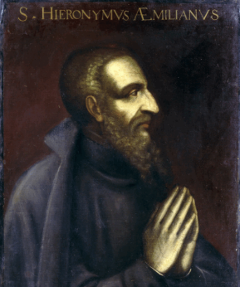

S. Girolamo Miani, dipinto, G. B. Crespi, posteriore al 1605 (archivio Padri Somaschi, Caimotto 1)

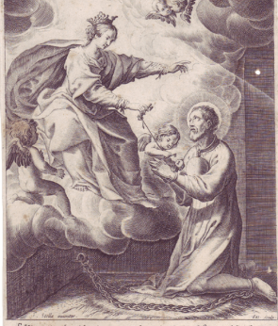

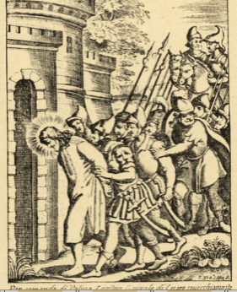S. Girolamo Miani liberato dalla Madonna, stampa, Stella Jacques - Sas Christian, 1629 (archivio Padri Somaschi, Caimotto 138)

San Girolamo prigioniero, stampa, I. Dolcetta, 1663 ca. (archivio Padri Somaschi, Caimotto 105)

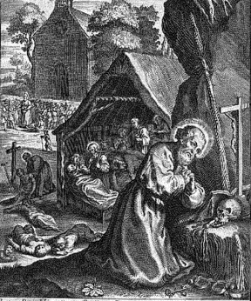

S. Girolamo Miani prega presso la Rocca in favore degli appestati, stampa, P. De Jode il giovane, 1660 ca. (archivio Padri Somaschi, Caimotto 1978)